GIẢI PHÁP THẺ API DOCUMENTATION
- POST /api/create

Đăng ký cộng tác viên

Description
Đăng ký trở thành cộng tác viên/ Quản trị viên
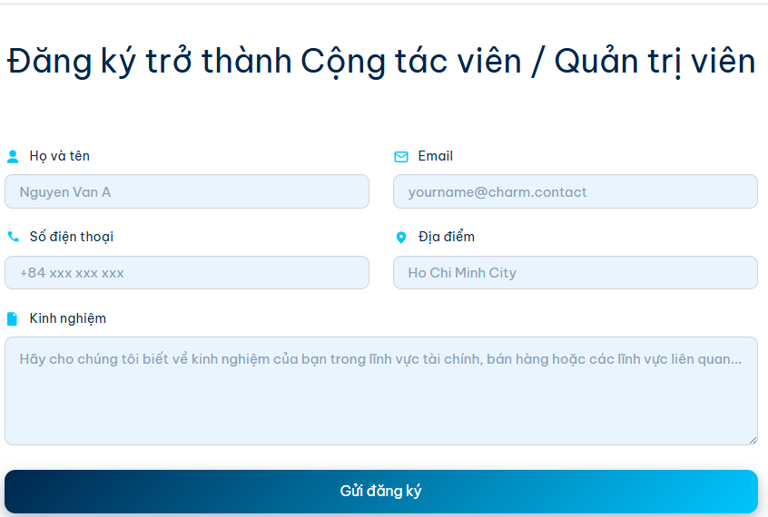

Response

✔️ 200 OK

{

"Id": "guid",

"fullName": "string",

"Email": "string",

"phone": "number",

"location": "string",

"note": "string",

"created_at": "string",

}

